Természetismeret háziverseny
7-8. évfolyam
II.forduló
Beadási határidő: 2015. november 20.
- Nyomok a homokban…
„ Hosszú vonalat húzott, ahogy haladt, és a vonal mellett apró bemélyedések is keletkeztek, amint továbbsurrant a forró homokban.
Mire utalnak a nyomok? Válaszd ki és karikázd be a megfelelő betűt!
- Az állat a lábaira támaszkodott c) Lábai nem tudják testét a talaj fölé emelni
- Az állat teljesen a hasán csúszott d) A nyomok azt mutatják, hogy az állatnak csak a farka súrolta a talajt
Ki lehetett az előző jelenet szereplője? A faj nevét megtudhatod a rejtvényből, ha a kiemelt oszlop betűit összeolvasod!

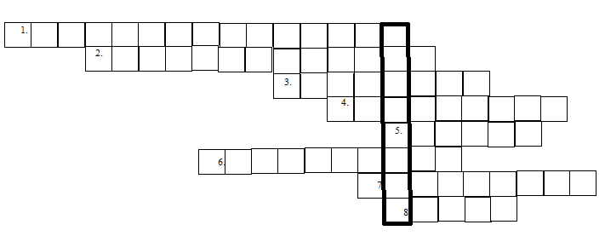

- A világ legnagyobb ragadozó gyíkja.
- Egyetlen őshonos teknősfajunk.
- Színváltoztató képessége kitűnő, és a szemeit is külön tudja mozgatni.
- A krokodilok új-zélandi rokona, „ élő kövület”.
- A gyíkok közeli rokonai, lábuk tapadóberendezései segítségével függőleges falakon is fel tudnak mászni.
- Egyetlen hazai ásógyíkunk, meleg- és szárazságkedvelő maradványjellegű faj.
- Leggyakoribb kígyónk, a pofatájékán található sárgás, félhold alakú foltról könnyen felismerhető.
- Az indiai kígyóbűvölők kedvelt mérges kígyója.

Megfejtés:………………………………………………
Miről nevezetes a megfejtésben szereplő hüllő?

- Mely növényekre jellemzőek az alábbi terméstípusok? Írd a táblázat megfelelő helyére annak a növénynek a sorszámát, amelyikre jellemző az adott termés!

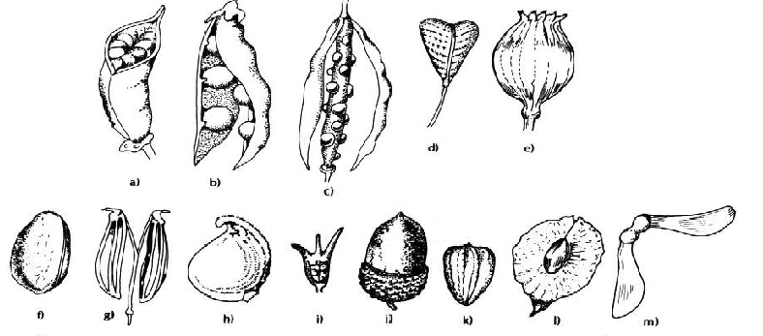

1. mezei szil 8. napraforgó
2. piros árvacsalán 9. japánakác
3. fehér mécsvirág 10. mezei szarkaláb
4. hegyi juhar 11. kocsányos tölgy
5. pásztortáska 12. káposzta
6. búza 13. lángszínű hérics
7. kömény
a) | b) | c) | d) | e) | f) | g) | h) | i) | j) | k) | l) | m)

- Határozd meg egy-egy mondattal az alábbi kifejezéseket:
- invazív faj:………………………………………………………………………………………………………………………….
- élő kövület:………………………………………………………………………………………………………………………
- reliktum faj:……………………………………………………………………………………………………………………..
- endemikus faj:………………………………………………………………………………………………………………….
- adventív faj:…………………………………………………………………………………………………………………
- illír elem:……………………………………………………………………………………………………………………..
Az alább felsorolt élőlények sorszámát párosítsd a fogalmak betűjelével!
- magyar kökörcsin
- ezüsthárs
- fűrészlábú szöcske
- páfrányfenyő
- selyemkóró
- fehér akác

